27.11.2018 UA1CEG/p in the Woods.
(Home made, 3 watts, dipole in the Woods. В лесу, короче)

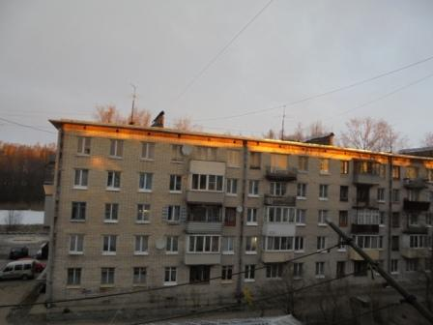

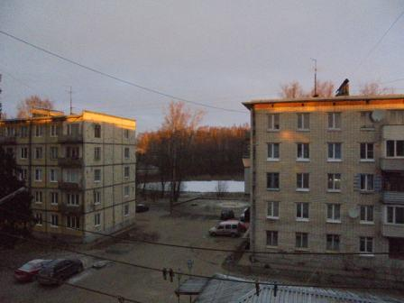

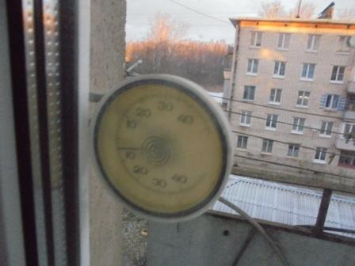
Такая погода! Есть возможность прогуляться, с радио естественно, что я немедленно и делаю, «рандеву» сегодня…
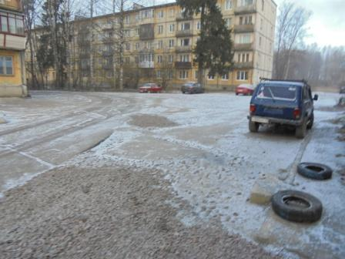
Небольшая метель нисколько не мешает, всё прекрасно!
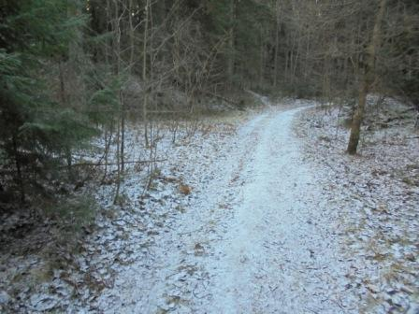

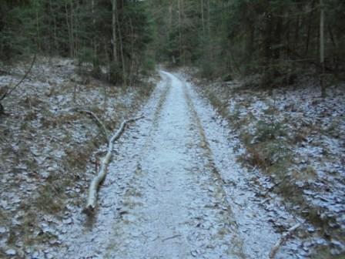

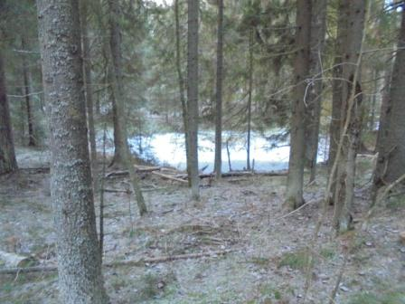

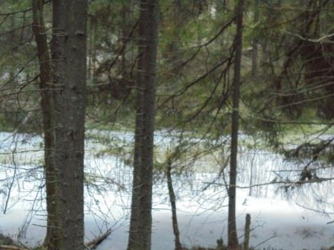

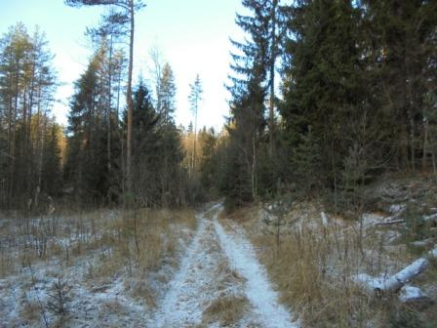

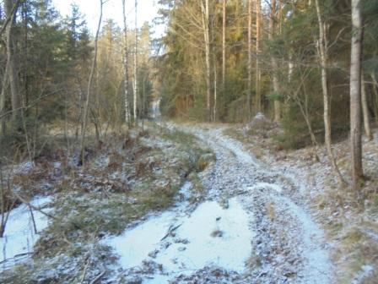

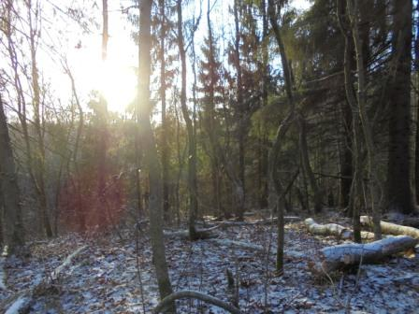
Почти пришёл.
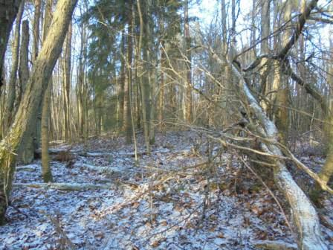

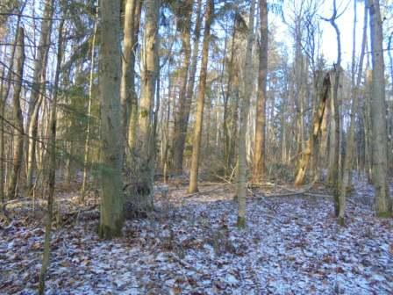

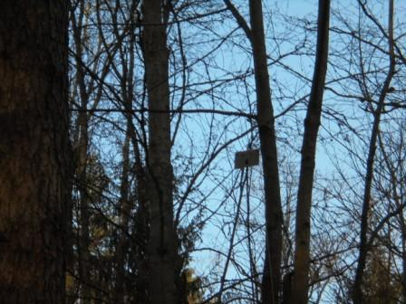
Диполь.

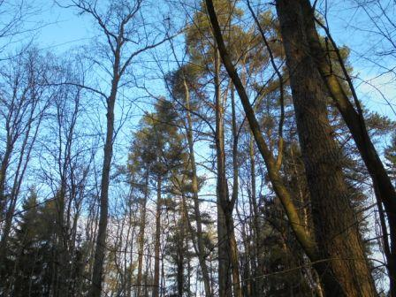
Диполь в центре фото, замечательно не бросается в глаза, именно это и нужно!
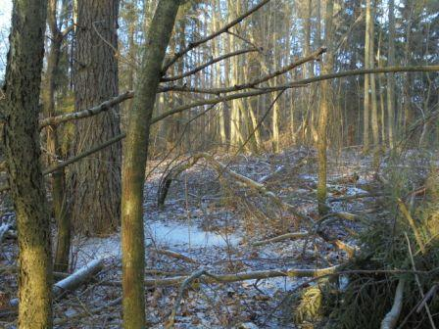

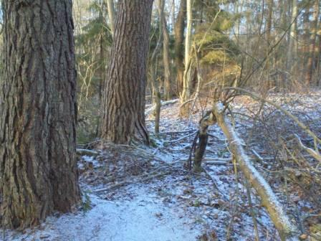

Так сказать «Шек»…
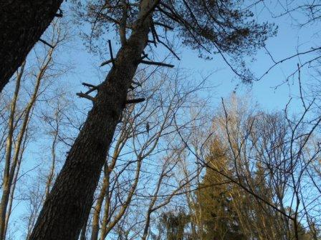
Диполь на 10 мГц.
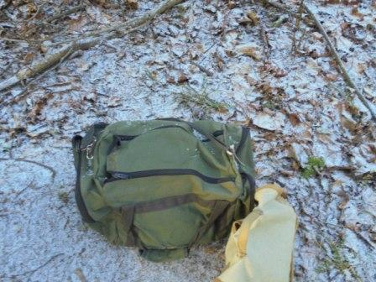

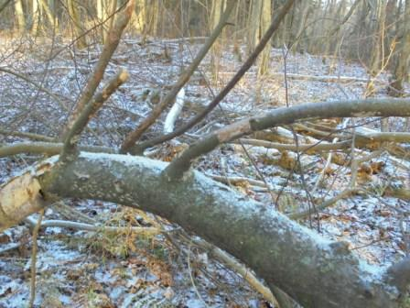
Метель несколько притихла.
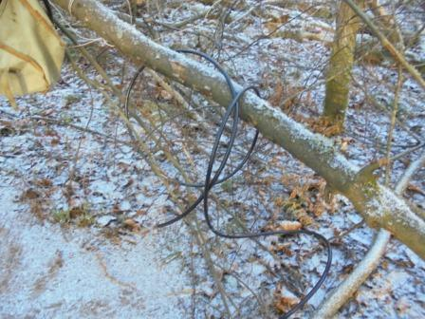

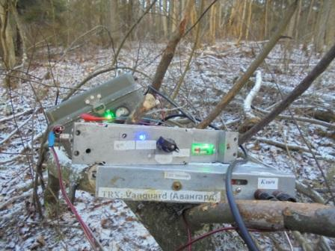

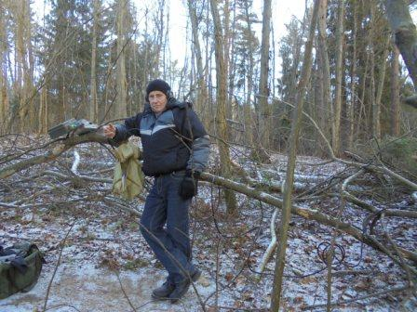
Фото с радио.
Вначале я передавал, не рассчитывая, что кого-то услышу, на частоте кто-то «терзал» усилитель мощности- по сигналу было видно, что коллега крутит конденсаторы П-контура, что-то меняет- переключает. Хотя и мешал мне капитально, я не в обиде, «одной крови»- самодельщик!
Но, с какой- бы я симпатией к своему брату «самодельщику» не относился, минут 15 я никого из QRP услышать не мог. Обозначал, что я здесь, что я работаю, передавая общий вызов…

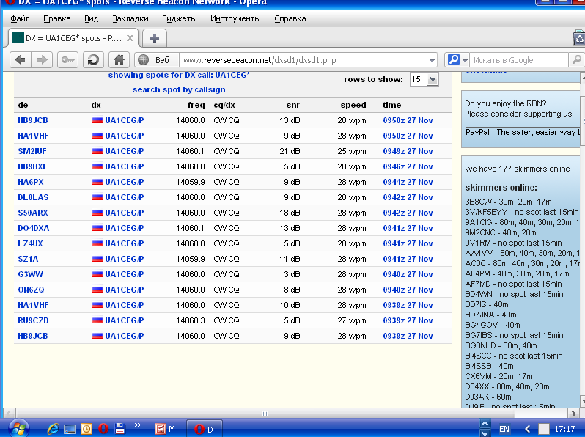
Позже, возвратившись, посмотрел: ближний проход, Швеция принимает громче всех!

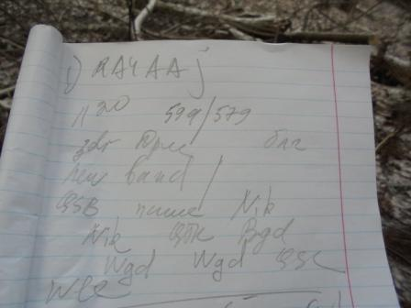

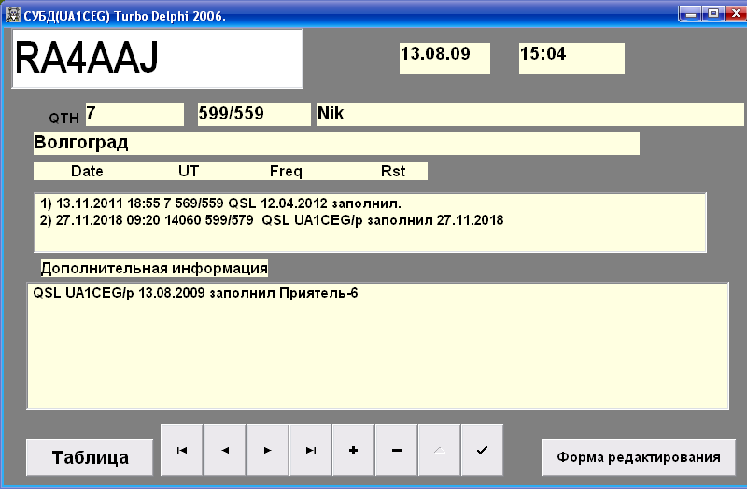

Редко встречаюсь с Nik(Николаем), первое QSO проведено на аппарате прямого преобразования.
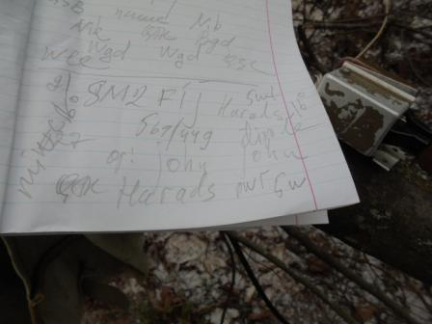
QSO порадовало, со Швецией на 14 мГц QSO всё-же редко бывает!

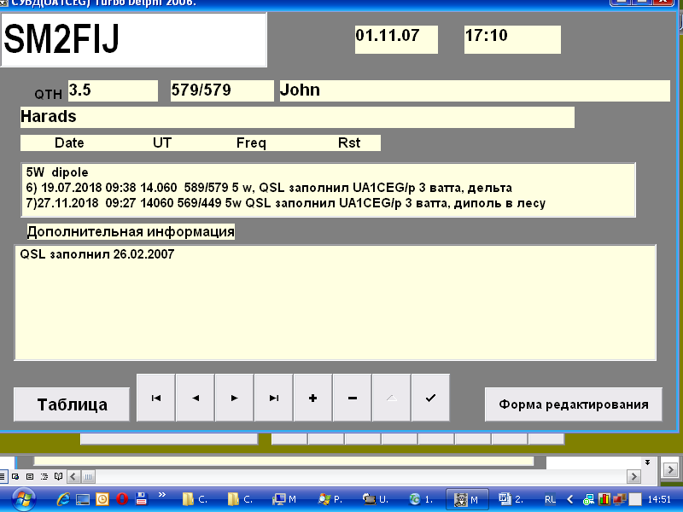

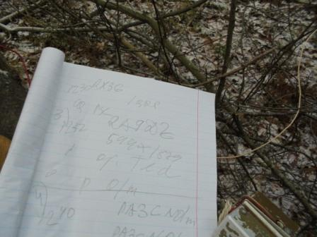

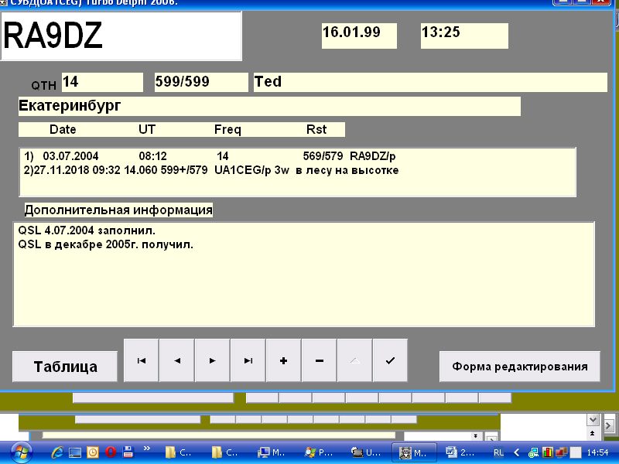
Надо- же… в 1999 году первое QSO.
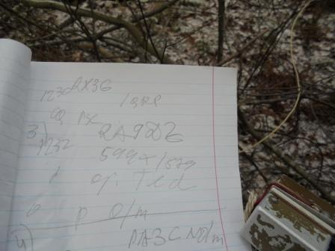
Слышу, называют оператора «Олег»! Делаю серию общих вызовов: «RX3G de UA1CEG»… Не получилось, но я старался!

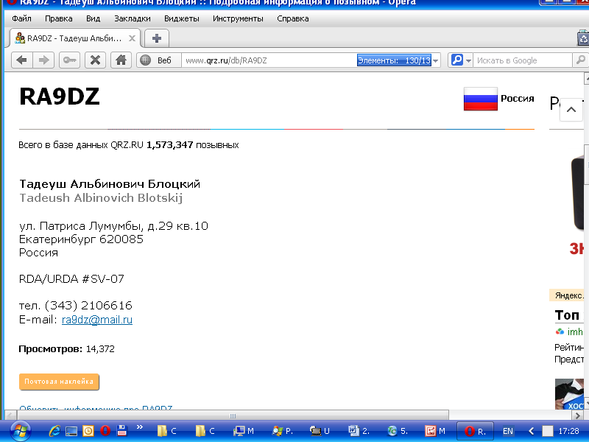

Тадеуш ключом работает- это песня!

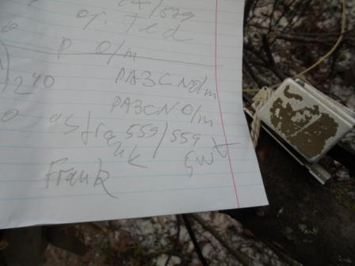

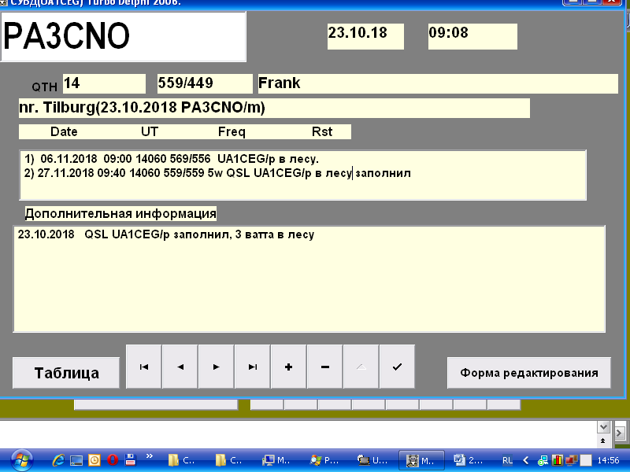
5 ватт, отлично!

----------------------------------------------------------------------------------------------------
Today there was deep QSB. Tried to call John SM2FIJ but he did not hear me. Called Yuri UA1CEG/p in the woods several times, and it took a while before he heard me. Exchanged 559 both sides, with QSB
Also worked Toly UR5EFD with also 559 both sides. All using QCX with 3W into Outback 2000 on my car.
72 Frank PA3CNO
---------------------------------------------------------------------------------------------------------

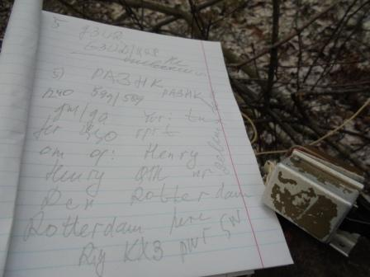

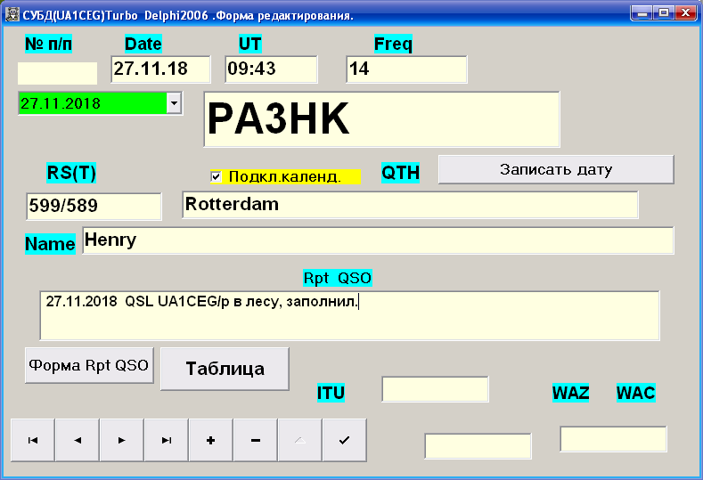
Ещё изумительное QRP QSO!

Опять началась метель… Но, неважно, экспедиция прошла великолепно! Сворачиваю радио и, в прекрасном настроении, отправляюсь домой.
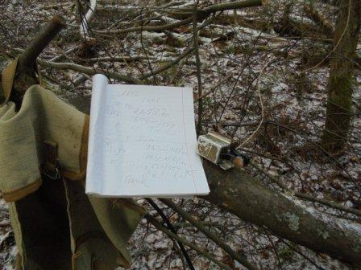
Потёртый в походах манипулятор…
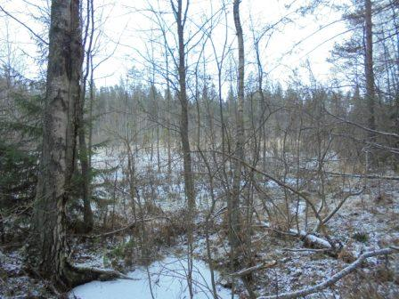
Полузамёрзшее болото.
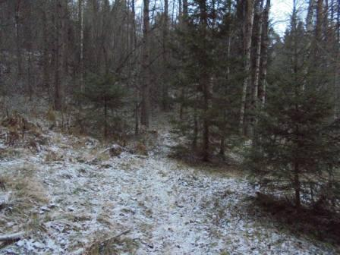
Моя тропинка.
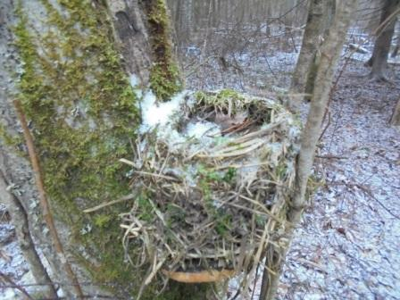

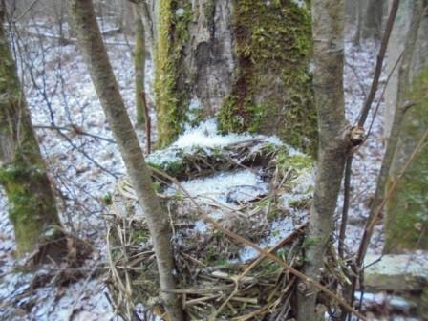

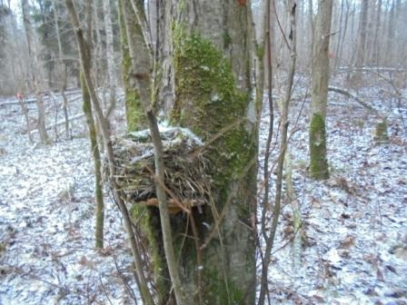
Гнёздышко, летом вблизи проходил было абсолютно незаметным.
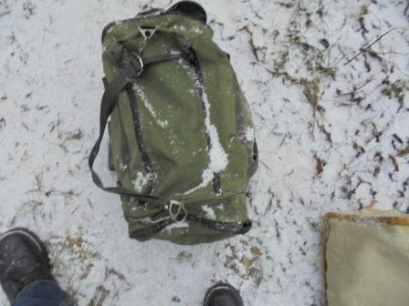

«Не май месяц!»

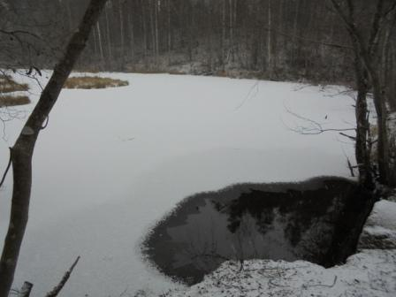

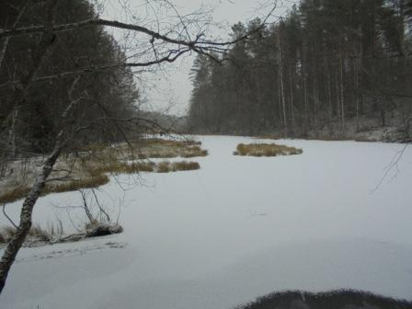

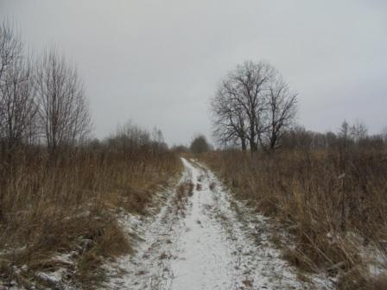

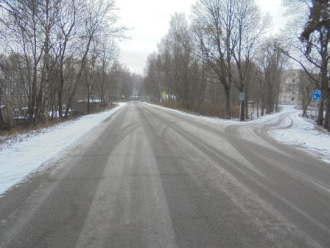

Великолепные операторы приняли слабый QRP/p сигнал и провели QSO:

- RA4AAJ;
- SM2FIJ/QRP (5W);
- RA9DZ;
- PA3CNO/p/QRP (5W);
- PA3HK/p (KX3 5W);

Отлично всё прошло!

To day very very weaks signals. Tried to answered to UA1CEG/P and EW1CY with no succes, sorry Oleg I did not hear you. I used 3Watts with my End Fed antenna, these same conditions allowed me to contact a VE2 station sunday evening during CW contest.
72 to all qrp’ers.
de Andre – F5SSI
----------------------------------------------------------------------------------------------------------------
73! UA1CEG. Александров Юрий, деревня Гарболово, Всеволожский р-н, Ленинградская область.
Сайт: http://ua1ceg.6te.net/

